Sprawozdanie z DBI- klasa Vc

Akcja DBI w klasie Vc odbywała się na dwóch lekcjach wychowawczych:
19.02.2018- Dzień Bezpiecznego Internetu,
26.02.2018- Jak nie zgubić się wśród cyberprzestrzeni.

Tegoroczne hasło akcji brzmiało: „Tworzymy kulturę szacunku w sieci”
Podczas tych zajęć uczniowie dyskutowali o przydatności Internetu w codziennym życiu każdego ucznia. Uczniowie zgodnie stwierdzili, że Internet odgrywa istotna rolę - dzięki niemu dowiadują się ciekawych rzeczy, jest on źródłem rozrywki, ale też służy do komunikacji. To właśnie na tym ostatnim aspekcie skupiliśmy najwięcej uwagi.
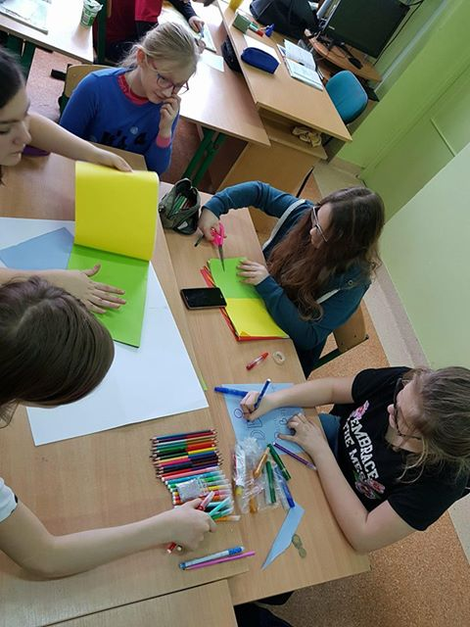
Podczas zajęć omówiliśmy problemy hejtu w sieci i jego wpływu na uczucia innych osób. Rozrysowaliśmy mapę mentalną, która pokazała zagrożenia czyhające na ludzi, a zwłaszcza dzieci w sieci, obejrzeliśmy prezentację na ten temat, a na koniec wykonaliśmy przepiękne plakaty.

